ПЗ-9
Группа | 15.27Д-ИВТ01/24б
Участники | Вклад в работу (в %)
Берсеков Айдамир Мухадинович | 50
Мошков Владислав Олегович | 50

СПРАВОЧНИК С ТЕРМИНАМИ

ЧАСТЬ 1. AVL-дерево
AVL-дерево — сбалансированное по высоте двоичное дерево поиска: для каждой его вершины высота её двух поддеревьев различается не более чем на единицу.
История AVL-дерева тесно связана с советскими учеными Георгием Адельсоном-Вельским и Евгением Ландисом, которые в 1962 году опубликовали первую самобалансирующуюся структуру данных на основе бинарного дерева поиска. Название AVL является акронимом от первых букв их фамилий.
1962 год: Адельсон-Вельский и Ландис вводят в рассмотрение этот тип деревьев, публикуя статью «Алгоритм организации информации». Это первое в истории самобалансирующееся бинарное дерево поиска.
Основные принципы: В основе дерева лежит свойство, согласно которому разница высот левого и правого поддеревьев любой вершины не превышает единицы. Это предотвращает вырождение дерева в линейную структуру и обеспечивает логарифмическую сложность для основных операций.
Современное значение: AVL-деревья и их модификации широко используются и по сей день, особенно в приложениях, где важна высокая производительность при динамических структурах данных.

Пусть n – количество ключей в АВЛ-дереве. Тогда верно:
log2(n + 1) < высота АВЛ-дерева < 1.44 log2(n+2) – 0.328
Как распределяются узлы дерева при добавлении пользователем чисел 1,2,3,4,5 в обычное бинарное дерево и в AVL-дерево:
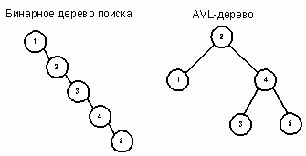
Если balance отрицателен, то узел «перевешивает влево», так как высота левого поддерева больше, чем высота правого поддерева. При положительном balance узел «перевешивает вправо». Сбалансированный по высоте узел имеет balance = 0 - это значит, что высоты правого поддерева и левого поддерева равны. В AVL-дереве показатель сбалансированности должен быть в диапазоне [-1, 1]. То есть, он может принимать значения -1, 0, 1.
Элемент данных balance является скрытым, так как обновлять его должны только выравнивающие баланс операции вставки и удаления. Пользователь менять вручную его не может
На рисунке изображены AVL-деревья с пометками -1, 0 и +1 на каждом узле, показывающими относительный размер левого и правого поддеревьев.
-1: Высота левого поддерева на 1 больше высоты правого поддерева. 0: Высоты обоих поддеревьев одинаковы. +1: Высота правого поддерева на 1 больше высоты левого поддерева.
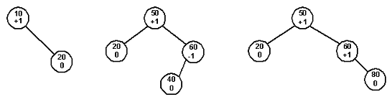
Балансировка АВЛ-дерева выполняется, если высоты поддеревьев некоторого узла стали отличаться больше, чем на 1.
Балансировка АВЛ-дерева сводится к выполнению малых/больших правых/левых поворотов.
Двойной поворот вправо нужен тогда, когда родительский узел P становится перевешивающим влево, а его левый сын LC перевешивающим вправо

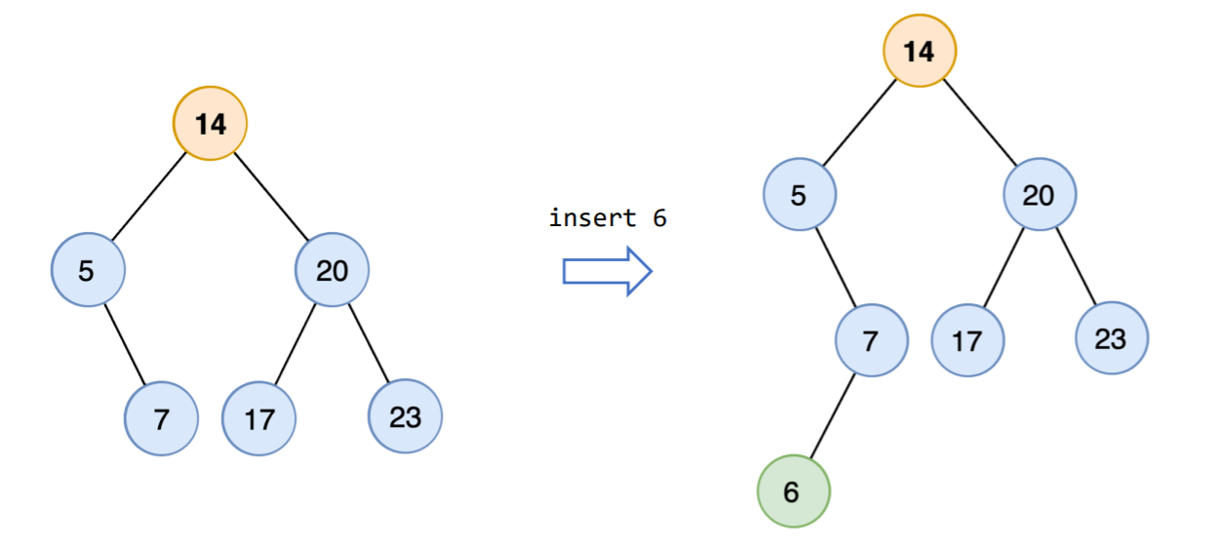
Если balance отрицателен, то узел «перевешивает влево», так как высота левого поддерева больше, чем высота правого поддерева. При положительном balance узел «перевешивает вправо». Сбалансированный по высоте узел имеет balance = 0 - это значит, что высоты правого поддерева и левого поддерева равны. В AVL-дереве показатель сбалансированности должен быть в диапазоне [-1, 1]. То есть, он может принимать значения -1, 0, 1.
Элемент данных balance является скрытым, так как обновлять его должны только выравнивающие баланс операции вставки и удаления. Пользователь менять вручную его не может

ЧАСТЬ 2. Красно-черное дерево
Красно-чёрное дерево (RB-Tree) — это одно из самобалансирующихся двоичных деревьев поиска, гарантирующих логарифмический рост высоты дерева от числа узлов и быстро выполняющее основные операции дерева поиска: добавление, удаление и поиск узла.
Сбалансированность достигается за счёт введения дополнительного атрибута узла дерева — «цвета». Этот атрибут может принимать одно из двух возможных значений — «чёрный» или «красный».
Изобретателем красно-чёрного дерева считают Рудольфа Байера. Название «красно-чёрное дерево» структура данных получила в статье Л. Гимпаса и Р. Седжвика (1978).

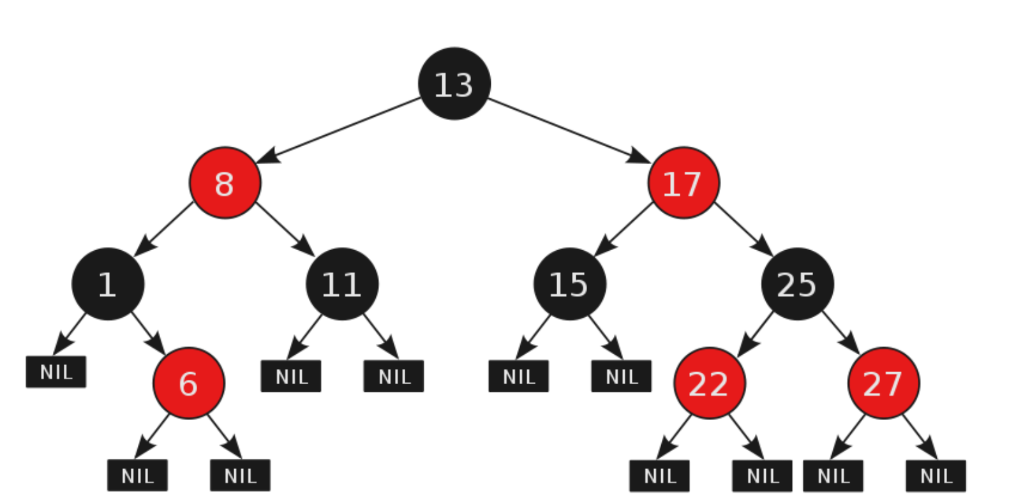
Красно-чёрные деревья чаще всего используются в компьютерных науках для организации сравнимых данных, таких как фрагменты текста или числа.

Свойства бинарного дерева поиска
- Оба поддерева каждого узла — бинарные деревья поиска.
- Для каждого узла с ключом K:
L≤K∀L∈левые потомки, L≤K
∀R∈правые потомки, K<R
Свойства красно-черных деревьев
- Каждый узел окрашен в красный или черный цвет (у узла есть поле "цвет").
- Корень дерева всегда черный.
- Все листья (NULL-узлы) считаются черными.
- Если узел красный, оба его дочерних узла обязательно черные.
- Для любого узла число черных узлов на пути от него до любого листа (NULL-узла) одинаково (называется "черная высота").
Балансировка и асимптотика
- Красно-черные деревья не являются строго сбалансированными (в отличие от AVL-деревьев), но их свойства гарантируют, что высота дерева hh не превышает 2log⁡2(n+1)2log2(n+1), где nn — количество узлов.
- Пусть bh — черная высота дерева.
- Минимальная длина пути от корня до листа (только черные узлы): bh.
- Максимальная длина пути (h): чередование красного и черного, то есть:
h≤2⋅bh
- Таким образом:
h≤2log2(n+1)
- Операции вставки, удаления и поиска выполняются за время O(log⁡n)O(logn).
Вставка элемента
- Вставка происходит аналогично обычному бинарному дереву поиска — новый элемент добавляется в позицию NULL-узла.
- Новый узел всегда красный.
- Если это корень, он перекрашивается в чёрный.
- После вставки проводится балансировка, чтобы соблюдались свойства (см. выше).

Примечание: Более подробные случаи балансировки (левый/правый дядя и т.д.) в данной статье не рассматриваются, но все основные свойства и формулы представлены выше.

Анализ реализации красно-черного дерева:
Сложность операций
Вставка (insert): O(log n)
Удаление (erase): O(log n)
Поиск (contains): O(log n)
Очистка (clear): O(n)
Математическая модель
Красно-черное дерево - сбалансированное бинарное дерево поиска с дополнительными свойствами:
- Каждый узел красный или черный
- Корень всегда черный
- Все листья (NIL) черные
- Красные узлы имеют только черных потомков
- Все пути от узла до листьев содержат одинаковое количество черных узлов
Псевдокод ключевых операций
Вставка
text
insert(key):
создать новый красный узел
найти позицию как в BST
если дубликат - отклонить
rebalance_insert(new_node)
корень сделать черным
Балансировка при вставке
text
rebalance_insert(node):
while node.parent красный:
if parent - левый потомок:
if дядя красный:
перекрасить parent, дядю, деда
node = дед
else:
if node - правый потомок:
left_rotate(parent)
node = parent
right_rotate(дед)
перекрасить
else (симметрично для правого потомка)
Удаление
text
erase(key):
найти узел
if узел имеет 0 или 1 потомка:
удалить, заменив потомком
if узел был черный: rebalance_erase
else (2 потомка):
найти преемника
заменить значения
удалить преемника
if преемник был черный: rebalance_erase
Особенности реализации
- Использует sentinel-узел NIL вместо nullptr
- Хранит размер и высоту поддеревьев
- Рекурсивная вставка, итеративное удаление
- Классические повороты left_turn/right_turn

Красно-черное дерево работает во много раз быстрее чем небалансируемое дерево

ЧАСТЬ 3. 2-3 - дерево
2-3-дерево — структура данных, являющаяся B-деревом Степени 1, страницы которого могут содержать только 2-вершины (вершины с одним полем и 2 детьми) и 3-вершины (вершины с 2 полями и 3 детьми). Листовые вершины являются исключением — у них нет детей (но может быть одно или два поля). 2-3-деревья сбалансированы, то есть, каждое левое, правое, и центральное поддерево имеет одну и ту же высоту, и, таким образом, содержат равные (или почти равные) объемы данных.
Оно было предложено в 1970-х годах как обобщение двоичных деревьев поиска для повышения эффективности операций. Не существует одного автора, но его развитие тесно связано с работами других специалистов по алгоритмам.
Свойства:
- Все нелистовые вершины содержат одно поле и 2 поддерева или 2 поля и 3 поддерева.
- Все листовые вершины находятся на одном уровне (на нижнем уровне) и содержат 1 или 2 поля.
- Все данные отсортированы (по принципу двоичного дерева поиска).
- Нелистовые вершины содержат одно или два поля, указывающие на диапазон значений в их поддеревьях. Значение первого поля строго больше наибольшего значения в левом поддереве и меньше или равно наименьшему значению в правом поддереве (или в центральном поддереве, если это 3-вершина); аналогично, значение второго поля (если оно есть) строго больше наибольшего значения в центральном поддереве и меньше или равно, чем наименьшее значение в правом поддереве. Эти нелистовые вершины используются для направления функции поиска к нужному поддереву и, в конечном итоге, к нужному листу. (прим. Это свойство не будет выполняться, если у нас есть одинаковые ключи. Поэтому возможна ситуация, когда равные ключи находятся в левом и правом поддеревьях одновременно, тогда ключ в нелистовой вершине будет совпадать с этими ключами. Это никак не сказывается на правильности работы и производительности алгоритма.).
Пример 2-3-дерева:
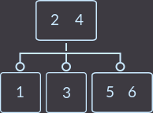
Для простоты будем использовать различные ключи
Для того, чтобы вставить в дерево элемент с ключом key, нужно действовать по алгоритму:
- Если дерево пусто, то создать новую вершину, вставить ключ и вернуть в качестве корня эту вершину, иначе
- Если вершина является листом, то вставляем ключ в эту вершину и если получили 3 ключа в вершине, то разделяем её, иначе
- Сравниваем ключ key с первым ключом в вершине, и если key меньше данного ключа, то идем в первое поддерево и переходим к пункту 2, иначе
- Смотрим, если вершина содержит только 1 ключ (является 2-вершиной), то идем в правое поддерево и переходим к пункту 2, иначе
- Сравниваем ключ key со вторым ключом в вершине, и если key меньше второго ключа, то идем в среднее поддерево и переходим к пункту 2, иначе
- Идем в правое поддерево и переходим к пункту 2.

Для примера вставим keys = {1, 2, 3, 4, 5, 6, 7}:
При вставке key=1 мы имеем пустое дерево, а после получаем единственную вершину с единственным ключа key=1:

Дальше вставляем key=2:
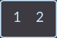
Теперь вставляем key=3 и получаем вершину, содержащую 3 ключа:
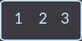
Так как эта вершина нарушает свойства 2-3-дерева, то мы должны с этим разобраться. А разберемся с этим вот таким разделением: ключ, который находится в середине (в нашем случае key=2), перенесем в родительскую вершину на соответствующее место, либо если у нас единственная вершина в дереве, то она соответственно является и корнем дерева — значит, мы создаем новую вершину и переносим туда средний ключ key = 2, а остальные ключи сортируем и делаем их сыновьями нового корня:
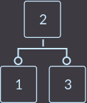
Дальше по алгоритму вставляем key=4:
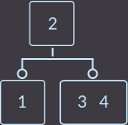
Key=5:
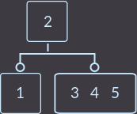
Снова нарушилось свойства 2-3 дерева, делаем разделение:
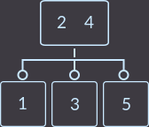
Key=6:
Key=7:
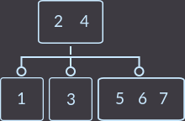
Теперь нам предстоит сделать два разделения, т.к. вершина, в которую вставили новый ключ теперь имеет 3 ключа (сначала разделим ее):
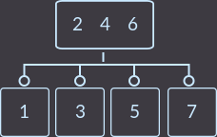
А теперь и корень имеет 3 вершины — разделим его и получим сбалансированное дерево, которое при таких входных данных с обычным двоичным деревом поиска мы бы не смогли получить:
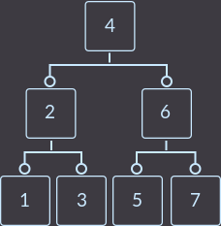
Вставка ключа
Разделение вершины
Поиск
Поиск такой же простой, как и в бинарном дереве поиска:
- Ищем искомый ключ key в текущей вершине, если нашли, то возвращаем вершину, иначе
- Если key меньше первого ключа вершины, то идем в левое поддерево и переходим к пункту 1, иначе
- Если в дереве 1 ключ, то идем в правое поддерево (среднее, если руководствоваться нашим классом) и переходим к пункту 1, иначе
- Если key меньше второго ключа вершины, то идем в среднее поддерево и переходим к пункту 1, иначе
- Идем в правое поддерево и переходим к пункту 1.
Поиск ключа
Удаление
Удаление в 2-3-дереве, как и в любом другом дереве, происходит только из листа (из самой нижней вершины). Поэтому, когда мы нашли ключ, который нужно удалить, сначала надо проверить, находится ли этот ключ в листовой или нелистовой вершине. Если ключ находится в нелистовой вершине, то нужно найти эквивалентный ключ для удаляемого ключа из листовой вершины и поменять их местами. Для нахождения эквивалентного ключа есть два варианта: либо найти максимальный элемент в левом поддереве, либо найти минимальный элемент в правом поддереве. Давайте выберем второй вариант, так как он мне больше нравится. Например:
Чтобы удалить из дерева ключ key=4, для начала нужно найти эквивалентный эму элемент и поменять местами: это либо key=3, либо key=5. Так как я выбрал второй способ, то меняю ключи key=4 и key=5 местами и удаляю key=4 из листа («тире» будет обозначать место ключа, который мы удалили):
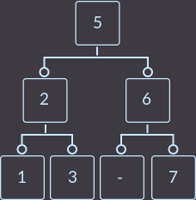
Поиска минимального ключа
Удаление ключа
После того, как удалили ключ, у нас могут получиться концептуально 4 разные ситуации: 3 из них нарушают свойства дерева, а одна — нет. Поэтому для вершины, из которой удалили ключ, нужно вызвать функцию исправления fix(), которая вернет свойства 2-3 дерева. Случаи, которые описываются в функции, рассматриваются ниже.
Исправление дерева после удаления ключа
Теперь перейдем к возможным вариантам, которые могут появиться после удаления ключа. Для простоты будем рассматривать случаи, где глубина дерева равна 2. Общий случай — это дерево с глубиной равной трем. Тогда будет понятно, как справиться с удалением ключа в дереве с любой глубиной. Что мы и сделаем в итоговом примере для большинства ситуаций. А пока приступим к частным случаям.
Случай 0:
Самый простой случай, также как и следующий, на которые хватит и одного предложения, чтобы понять: если дерево состоит из одной вершины (корень), которая имеет 1 ключ, то просто удаляем эту вершину. The end.
Случай 1:
Если нужно удалить ключ из листа, где находятся два ключа, то мы просто удаляем ключ и на этом функция удаления закончена.
Удалим key=4:
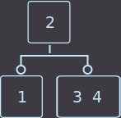 -> 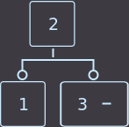 -> 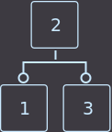
Случай 2 (распределение или redistribute):
Мы удаляем ключ из вершины и вершина становится пустой. Если хотя бы у одного из братьев есть 2 ключа, то делаем простое правильное распределение и работа закончена. Под правильным распределением я подразумеваю, что при при цикличном сдвиге ключей между родителем и сыновьями также нужно будет перемещать и внуков родителя. Перераспределять ключи можно из любого брата, но удобнее всего из ближнего, который имеет 2 ключа, при этом мы циклично сдвигаем все ключи, например из примера ниже удалим key=1:
-> 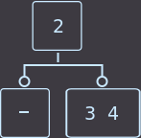 -> 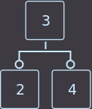
Или вот второй пример: у нас родитель имеет 2 ключа, соответственно 3 сына, и мы удалим key=4. Перераспределение в нашем примере можно сделать как из левого брата, так и из правого; я выбрал из левого:
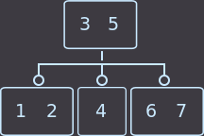 -> 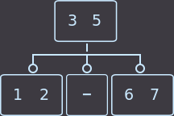 -> 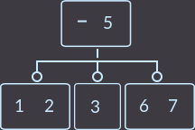 -> 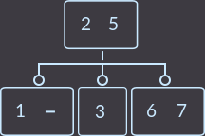 ->
-> 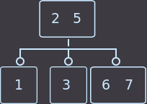
Как видим, свойства дерева сохранены.
Перераспределение
Случай 3 (склеивание или merge):
Пожалуй, самый сложный случай, так как после склеивания всегда обязательно идти по дереву вверх и опять применять операции либо merge, либо redistribute. После redistribute алгоритм восстановления свойств 2-3-дерева после удаления ключа можно прекратить, так как вершины в этой операции не удаляются.
Для начала посмотрим, как удалить ключ key=3 из вершины, родитель которой имеет только двух сыновей (~ 1 ключ):
-> 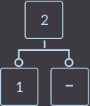 -> 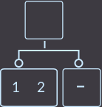 -> 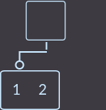 -> 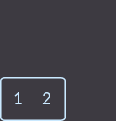
Что же мы сделали? Мы удалили ключ key=3. Затем нам нужно перенести ключ из родителя в того сына, где ключ есть: в данном случае в левого сына. Затем нужно удалить вершину, из которой удалили ключ. И последний шаг — это проверить, если родитель был корнем дерева, то удалить этот корень и назначить новый корнем ту вершину, куда мы перенесли ключ, иначе придется вызывать функцию исправления fix() уже для родителя. Выглядит легко.
Теперь рассмотрим два варианта, когда родитель имеет 2 ключа. В первом варианте удалим key=3 (из среднего сына):
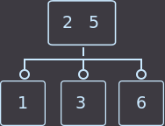 -> 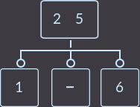 -> 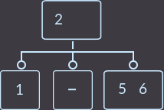 -> 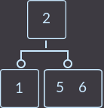
Что мы сделали на этот раз? Мы снова перенесли ключ родителя (уже один из двух) к сыну и удалили сына, который не имеет ключей. Так как родитель имел 2 ключа, то проверять, являлся ли родитель корнем, не нужно. В описанном выше случае алгоритм исправления такой: нужно перенести меньший ключ родителя в поддерево с меньшими ключами либо больший ключ в поддерево с большими ключами, и удалить вершину без ключей. Еще пример, удалим key=1:
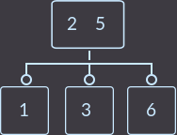 -> 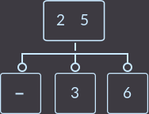 -> 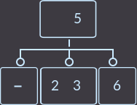 -> 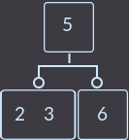
Склеивание
! Важно! При склеивании или перераспределении нелистовой вершины нужно будет также склеивать и/или перераспределять сыновей братьев.
Итоговый пример удаления ключей:
Пример такой, чтобы можно было увидеть все основные случаи (кроме случая 0). Для начала вставим ключи keys={10, 20, 30, 40, 50, 60, 70, 80, 90, 100, 110, 120, 130, 140, 150, 5, 15, 25, 8} в пустое дерево и получим:
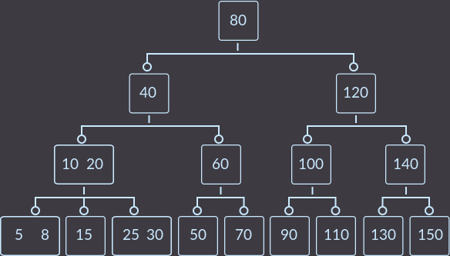
Теперь удалим по порядку ключи keys={5, 8, 10, 30, 15}.
После удаления ключа key=5 получаем:
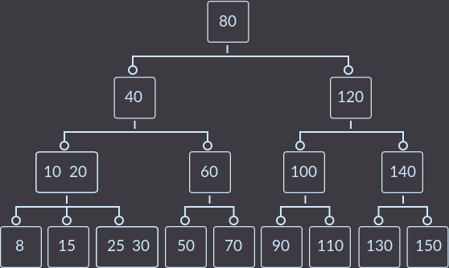
Удаляем key=8:
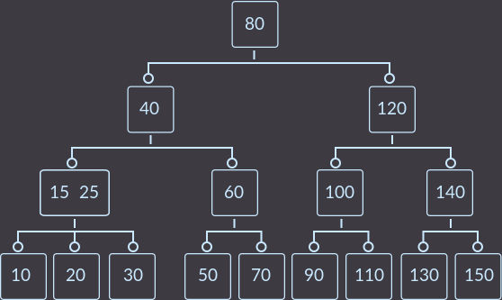
Теперь key=10:
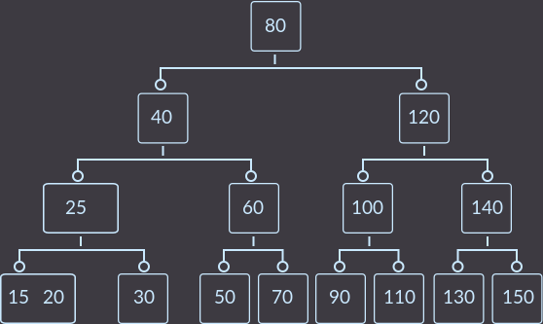
Key=30:
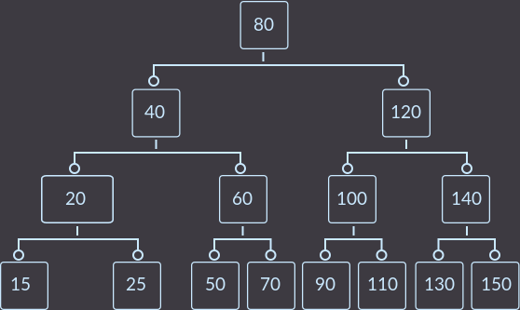
И, наконец, key=15. Так как тут происходит при исправлении дерева операция merge, то посмотрим на все шаги.
Шаг 1. Вид дерева сразу после первого вызова fix():
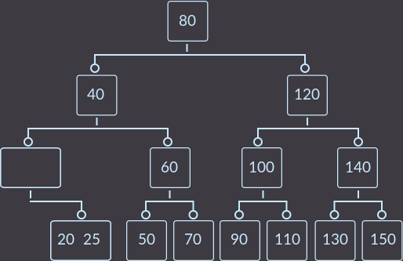
Шаг 2. Второй вызов fix():
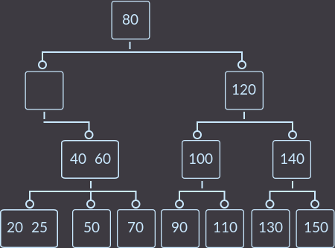
Шаг 3. Третий вызов fix():
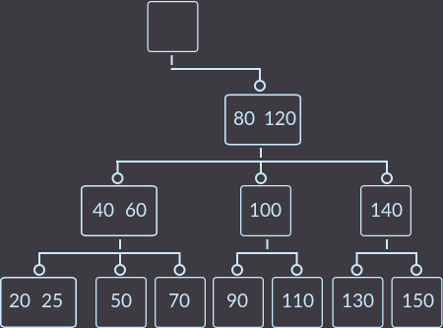
Шаг 4. Последний вызов fix():
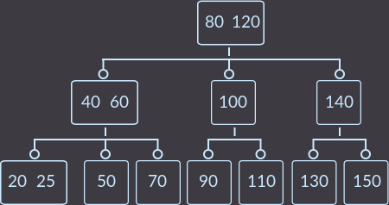
Вот так мы удалили ключ key=15 и дерево осталось с теми свойствами, с которыми и должно быть.

ЧАСТЬ 4. N-арное дерево
Обобщением бинарных деревьев являются n-арные деревья, то есть деревья со степенью исхода n.
Характерная черта n-арных деревьев – узел содержит один ключ и n указателей.
Наиболее популярными деревьями этого типа среди программистов можно считать:
деревья цифрового поиска,
trie – деревья или нагруженные деревья,
patricia – деревья,
синтаксические деревья и другие.
- Очевидное преимущество n-арных деревьев - их меньшая высота, чем у бинарных деревьев, а соответственно и меньшее время поиска
- очевидный недостаток – необходимость в дополнительной памяти для указателей.

Свойства
Дерево не имеет кратных рёбер и петель.Любое дерево с вершинами содержит ребро. Более того, конечный связный граф является деревом тогда и только тогда, когда , где — число вершин, — число рёбер графа.
Граф является деревом тогда и только тогда, когда любые две различные его вершины можно соединить единственной простой цепью.
Любое дерево однозначно определяется расстояниями (длиной наименьшей цепи) между его концевыми (степени 1) вершинами.
Любое дерево является двудольным графом.
Любое дерево, множество вершин которого не более чем счётное, является планарным графом.
Для любых трёх вершин дерева, пути между парами этих вершин имеют ровно одну общую вершину.

ТЕМА ЧАСТЬ 5. Дерево Фибоначчи
Дерево Фибоначчи — АВЛ-дерево с наименьшим числом вершин при заданной высоте (глубине).

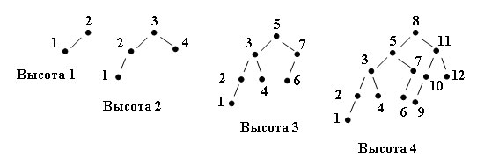
«Дерево Фибоначчи» — это не одно изобретение, а две связанные концепции. Первая — это последовательность чисел Фибоначчи, популяризированная в 1202 году итальянским математиком Леонардо Пизанским (Фибоначчи), который описал её в своей книге «Liber Abaci». Вторая, более современная структура данных «фибоначчиева куча», была разработана Майклом Фридманом и Робертом Тарьяном.

Свойства:
- Если для какой-либо из вершин высота поддерева, для которого эта вершина является корнем, равна h , то правое и левое поддерево этой вершины имеют высоты равные соответственно h-1 и h-2 или h-2 и h-1. Каждое поддерево дерева Фибоначчи также является деревом Фибоначчи.
- Пустое дерево — дерево Фибоначчи высоты 0.
- Дерево с одной вершиной — дерево Фибоначчи высоты 1.
Количество вершин в дереве Фибоначчи высоты h описывается формулой N(h) = F(h+2) - 1, где F(n) — n-ое число Фибоначчи. Эта формула напрямую следует из рекуррентного соотношения N(h) = N(h-1) + N(h-2) + 1.

ПРИЛОЖЕНИЕ

GitVerse - https://gitverse.ru/Moshkov.V/Russian_Forest

